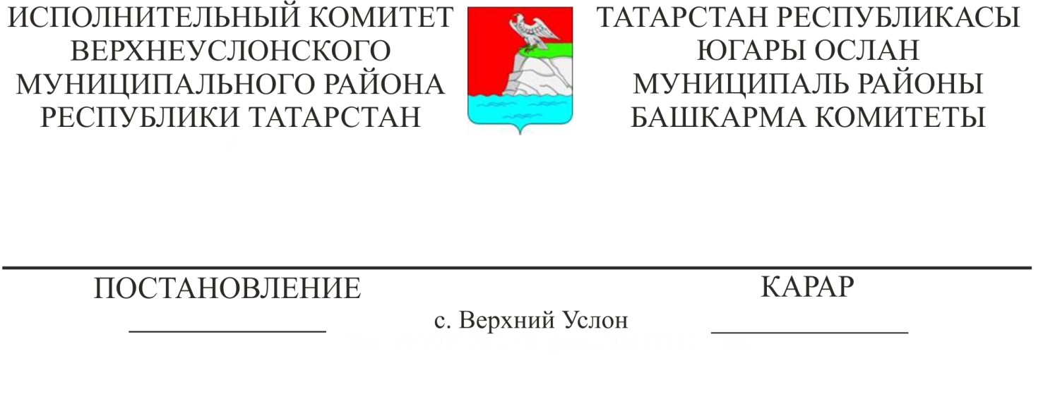
26.11.2019 1192
Татарстан Республикасы Югары Ослан муниципаль районының «Югары Ослан «Радуга» балалар бакчасы» муниципаль бюджет мәгариф учреждениесе Уставына үзгәрешләр кертү турында

«Татарстан Республикасы Югары Ослан муниципаль районының муниципаль бюджет мәктәпкәчә мәгариф учреждениеләренең штат расписаниеләренә үзгәрешләр кертү турында» 2019 елның 20 сентябрендәге 940 номерлы Югары Ослан муниципаль районы Башкарма комитеты карары нигезендә Татарстан Республикасы Югары Ослан муниципаль районы Башкарма комитеты КАРАР БИРӘ:

1. Татарстан Республикасы Югары Ослан муниципаль районының «Югары Ослан «Радуга» балалар бакчасы» муниципаль бюджет мәгариф учреждениесе Уставына (Татарстан Республикасы Югары Ослан муниципаль районы Башкарма комитетының 2015 елның 7 июлендәге 984 номерлы карары белән расланган) (алга таба – Устав) түбәндәге үзгәрешләрне кертергә:
«Гомуми нигезләмәләр» 1 бүлегенең, 1.14 пунктын яңа редакциядә бәян итәргә: «Югары Ослан «Радуга» балалар бакчасы» муниципаль бюджет мәгариф учреждениесендә тәрбияләнүчеләрнең 10,5 сәгать булуы белән биш көнлек эш атнасы буенча эш режимы билгеләргә.
2. Югарыда күрсәтелгән муниципаль бюджет мәктәпкәчә белем бирү учреждениесе мөдиренә гамәлдәге законнарда билгеләнгән тәртиптә үзгәрешләр дәүләт теркәвен башкарырга.
3. Әлеге карарның үтәлешен тикшереп торуны үземдә калдырам.

Башкарма комитет җитәкчесе В.С. Тимиряев
РАСЛАНДЫ
Татарстан Республикасы
Югары Ослан муниципаль районы
Башкарма комитеты җитәкчесенең
2019 елның 26 ноябрендәге
1192 номерлы карары белән
________________ В.С. Тимиряев

Татарстан Республикасы Югары Ослан муниципаль районының «Югары Ослан «Радуга» балалар бакчасы» муниципаль бюджет мәгариф учреждениесе Уставына үзгәрешләр кертү турында

КАБУЛ ИТЕЛДЕ:
Татарстан Республикасы
Югары Ослан муниципаль районы
Югары Ослан “ Радуга ”
балалар бакчасы” муниципаль
бюджет коллективының
гомуми җыелышы белән
2019 елның 15 ноябрендәге
1 номерлы беркетмә
Рәис:
_____________ О.А. Лисина

Югары Ослан авылы
- ел
1. «Гомуми нигезләмәләр» 1 бүлегенең, 1.14 пунктын яңа редакциядә бәян итәргә: «Югары Ослан «Радуга» балалар бакчасы» муниципаль бюджет мәгариф учреждениесендә тәрбияләнүчеләрнең 10,5 сәгать булуы белән биш көнлек эш атнасы буенча эш режимы билгеләнде.
2. “Югары Ослан “Радуга” балалар бакчасы” муниципаль бюджет мәгариф учреждениесенең эшчәнлек максатлары, эшчәнлек төрләре” 2 бүлегендәге 2.5 пунктын яңа редакциядә бәян итәргә:
Учреждение эшчәнлекнең башка төрләрен гамәлгә ашырырга хокуклы, шул исәптән Учреждение эшчәнлегенең төп төрләренә карамаучы керемнәр дә, чөнки бу-ул булдырылган максатларга ирешү өчен хезмәт итә:
- балаларга һәм өлкәннәргә өстәмә белем бирү (тиешле лицензия булган очракта);
- эшчәнлекнең башка төрләре:
- тәрбия яки белем бирү максатларына ия булган чаралар үткәрү: балаларның һәм аларның ата-аналарының ялын һәм күңел ачуларын оештыру эшчәнлеге,
- өстәмә хезмәтләр: ял, бәйрәм көннәрендә, кичке вакытта-18.00 сәгатьтән соң балаларны карау;
- сәламәтләндерү чаралары: ял көннәрендә, кичке вакытта - 18.00 сәгатьтән соң сәламәтлекне ныгыту төркемнәрен оештыру; сәламәтлек төркеменә йөрү (гәүдә һәм яссы табанлылыкны профилактикалау, ритмика, бию-уен гимнастикасы, хореография, чаңгы секциясе һ. б.);
- үстерешле, спорт, консультатив, оештыру һ.б.;
- башка хезмәтләр: җайлашу юнәлешендәге төркемнәр, кыска вакытлы, кичке эш төркемнәре, ял көне төркемнәре оештыру, ял көннәре һәм бәйрәмнәр уздыру һ.б.

